MAKE your oven yourself

*“Si quieres aprender, enseña”*

Una guía práctica de como manufacturar su propio horno tipo ataúd

**Por:**

Cristian Martínez Colín

Brandon Somera Escudero

Arayma Monserrat González Ramírez

Karla Patricia Cortés Hernández

José Antonio García Rico

José Rodolfo Cárdenas Flores

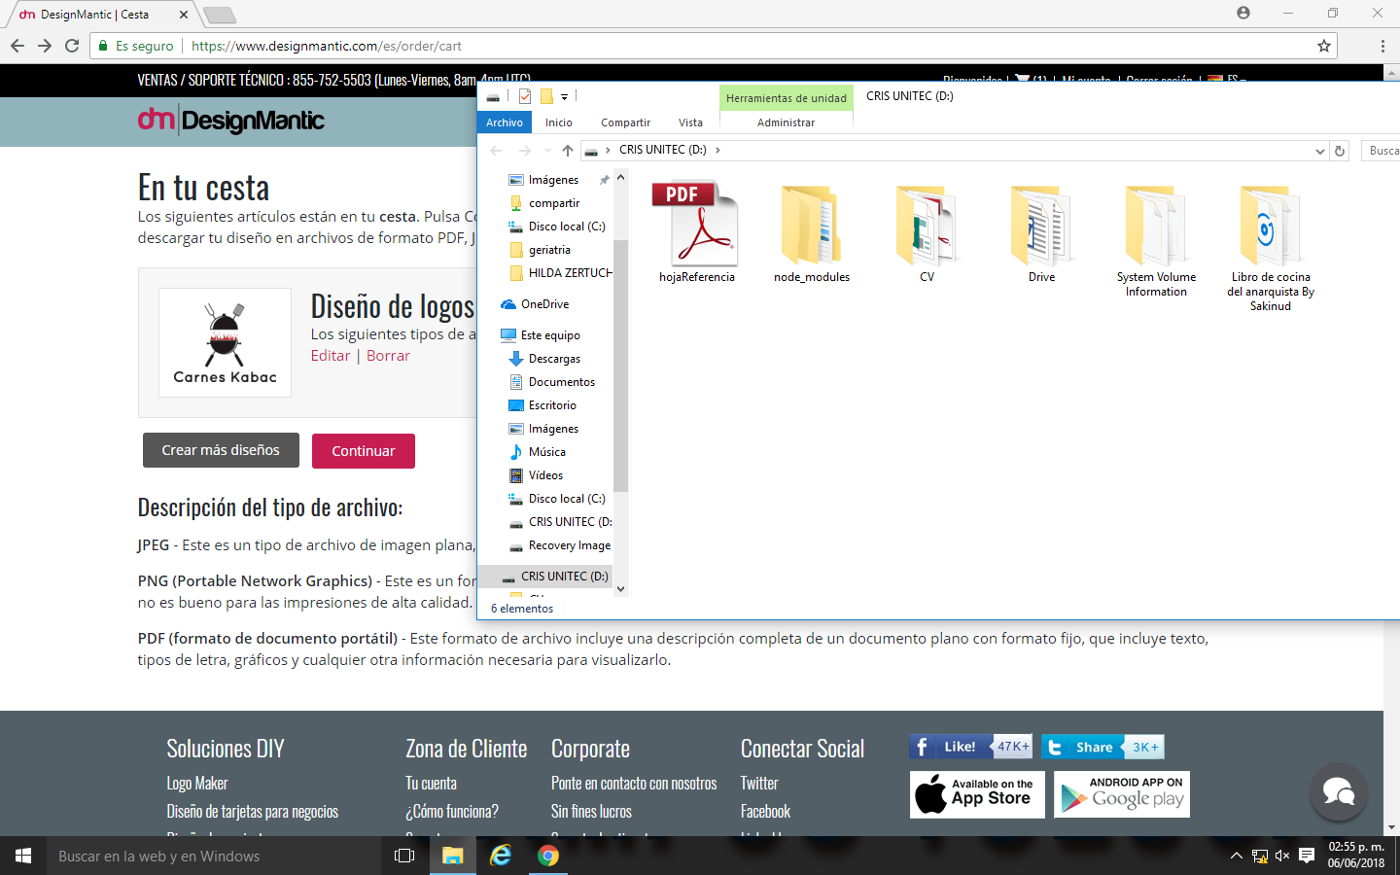

***“Calidad y sabor”***

UNIVERSIDAD TECNOLOGICA DE MÉXICO

ALUMNOS:

CRISTIAN MARTÍNEZ COLÍN

BRANDON SOMERA ESCUDERO

ARAYMA MONSERRAT GONZÁLEZ RAMÍREZ

KARLA PATRICIA CORTÉS HERNÁNDEZ

JOSÉ ANTONIO GARCÍA RICO

JOSÉ RODOLFO CARDENAS FLORES

PROFESOR: FRANCISCO BERNAL AZOÑOS

**Prefacio**

Un día Malala Yousafzai dijo “un niño, un profesor, un libro y una pluma pueden cambiar el mundo”. Esa es la razón de ser de este breve libro, compartir nuestro conocimiento con ustedes que hoy nos están leyendo, compartir un poco de nuestra experiencia al realizar nuestro horno tipo ataúd que también se parrilla y puede hacer espadas brasileñas al mismo tiempo. No les estamos ofreciendo un producto, sino un camino para que ustedes mismos lo manufacturen.

One day Malala Yousafzai said "one child, one teacher, one book and one pen can change the world". That is the raison of this short book, to share our knowledge with you that are in process today, to share a little of our experience when making our oven type of attack that can also be done on the grill and at the same time. There is not a product available, but a way for you to do it.

Índice

Justificación del proyecto 1

Requerimientos materiales 3

Requerimientos de materia prima 3

Requerimientos de maquinaria y equipo 5

Desarrollo; Do it yourself 7

Resultados 10

# Justificación del proyecto

A todos nos encanta la carne asada, la pizza y la carne en general, todos disfrutamos de los fines de semana en familia con una buena parrillada al aire libre, ya sea en el jardín o en un día de campo. Pero usualmente se nos presenta el inconveniente de no contar con una parrilla que podamos fácilmente transportar, o que debido a algunas versiones pequeñas del mercado la capacidad no es suficiente para todas las hamburguesas que uno quisiera cocinar. A continuación me gustaría presentarles una tabla comparativa de algunos de los hornos para pizza y parrillas que podemos encontrar en el marcado o en sitios online, para que ustedes puedan comprobar por si mismos las ventajas que les brinda el horno que manufacturamos nosotros mismos y que ustedes también podrían hacerlo. Esta comparativa se realizó enfocándonos en un producto que cubra las necesidades de personas que gustan de la carne asada al aire libre, el costo de cada producto esta expresado en pesos mexicanos.

|  |  |  |  |  |  |  |  |  |
| --- | --- | --- | --- | --- | --- | --- | --- | --- |
| Producto | Precio accesible | Buena calidad | Duradero | Resistente a la intemperie | Capacidad | Funciona como parrilla | Funciona como horno | Soporte para espadas |
| **Horno Kabac:**  Horno-parrilla, ideal para pizzas, portátil, incluye dos espadas brasileñas y termómetro bimetálico para el horno.  Precio: **$2,000** | Imagen relacionada | Imagen relacionada | Imagen relacionada | Imagen relacionada | Imagen relacionada | Imagen relacionada | Imagen relacionada | Imagen relacionada |
| **Soluchef:**  Horno Para 4 Charolas De Pan O 8 Para Pizza  Precio: **$4,689** | Imagen relacionada | Imagen relacionada | Imagen relacionada | Imagen relacionada | Imagen relacionada | Imagen relacionada | Imagen relacionada | Imagen relacionada |
| **ASADORES GUZMAN:**  Asador Para Carne Tipo Parrilla Argentina Acero Inoxidable  Precio: **$6,500** | Imagen relacionada | Imagen relacionada | Imagen relacionada | Imagen relacionada | Imagen relacionada | Imagen relacionada | Imagen relacionada | Imagen relacionada |
| **ister Grill:**  Asador Ataúd Modelo Barril Horno Aceroinox C/termómetro  Precio: **$7,800** | Imagen relacionada | Imagen relacionada | Imagen relacionada | Imagen relacionada | Imagen relacionada | Imagen relacionada | Imagen relacionada | Imagen relacionada |
| **Rodizio Rosati:**  Asador Base De Espadas / Pinchos Brasileño Rodizio 8 Espadas  Precio: **$2,510** | Imagen relacionada | Imagen relacionada | Imagen relacionada | Imagen relacionada | Imagen relacionada | Imagen relacionada | Imagen relacionada | Imagen relacionada |
| **Weber:**  Asador De Carbón Weber Smokey Joe Parrilla Grill Envío Grati  Precio: **$999** | Imagen relacionada | Imagen relacionada | Imagen relacionada | Imagen relacionada | Imagen relacionada | Imagen relacionada | Imagen relacionada | Imagen relacionada |

Como podemos observar, algunos de los artículos anteriores no cumplen con las expectativas de ser útiles en una parrillada un domingo por la mañana. Los que si cumplen con los requisitos tienen el inconveniente de tener un costo excesivamente alto, por lo cual los deja fuera del alcance del bolsillo de muchas personas.

Quisiera recordarles que el costo de manufactura de este producto es aproximadamente $2,000 pesos mexicanos, más adelante les mostraremos la lista de requerimientos materiales, pero no incluiremos costos, puesto que dependiendo del país, condiciones económicas y otros factores, el precio de estos productos varia, especialmente del acero, de igual modo, si no puede conseguir alguno de estos materiales no hay problema, nuestro diseño es muy flexible que permite emplear diferentes materiales siempre y cuando cumplan con los requerimientos básicos señalados en la lista de materiales.

# Requerimientos materiales

## Requerimientos de materia prima

Adjuntaremos una breve tabla con los requerimientos materiales y una descripción de cada uno. Es importante resaltar que no todos los materiales son indispensables puesto que pueden ser sustituidos por otros, claro que habrá ciertas diferencias, pero eso no lo abordaremos aquí, esto es solo una versión preliminar de “Make your oven yourself”, es un resumen de lo que será en un futuro cercano un libro donde usted aprenda desde cero a soldar, cortar y usar sus herramientas con la supervisión de un experto. En la versión definitiva se creara un capítulo entero a explicar cómo se deben usar estas herramientas y que usted pueda dar los primeros pasos para hacer su propio horno tipo ataúd.

|  |  |  |  |
| --- | --- | --- | --- |
| Cantidad | Articulo | Descripción | Imagen |
| 2 | Espadas brasileñas | Marca: Tramontina  Largo: 75 cm  Ancho: 2 cm  Material: Acero inoxidable y mango de madera. |  |
| 1 kilogramo | Soldadura de electrodo revestido | Tamaño: 1/8 |  |
| 1 | Termómetro bimetálico | Rango: 0°C a 500°C |  |
| 1 | Parrilla | Dimensión: 40x60 cm |  |
| 1 | Placa de acero | Espesor: 2mm |  |
| 1 | Lamina de acero | Espesor: 1mm |  |
| 6 | Discos para cortar metal | Marca: Astromex  Modelo: 781 |  |
| 4 | Tuercas y rondanas | De media pulgada de espesor |  |
| 2 | Tornillos | De media pulgada de espesor y de 15 centímetros de largo. |  |
| 2 | Bisagras para puerta | De preferencia bisagras para puerta de metal. |  |
| 2 | Ruedas para diablo | Ruedas con balero en la parte central y un radio de 5 centímetros. |  |
| 1 | Angulo de 1in (6m) | Acero |  |
| 1 | Angulo de 2in (6m) | Acero |  |
| 1 paquete | Remaches | Pueden ser de cualquier marca o medida |  |

## Requerimientos de maquinaria y equipo

El equipo que se mencionara en la siguiente tabla es indispensable para la manufactura del horno, si le falta algún material recomendamos conseguirlo a la brevedad, puesto que se trata no solo de equipo de trabajo, sino de equipo de seguridad. Esto es necesario para garantizar la calidad del producto final y el cuidado de la integridad de la persona que lo fabrica.

|  |  |  |  |
| --- | --- | --- | --- |
| Cantidad | Articulo | Descripción | Imagen |
| 1 | Taladro | Taladro eléctrico |  |
| 1 | Brocas | Para metal |  |
| 1 | Pulidora |  |  |
| 1 | Milwaukee |  |  |
| 1 | Planta para soldar |  |  |
| 1 | Mascara para soldar |  |  |
| 1 | Zapatos de seguridad | Zapato cerrado |  |
| 1 | Lentes de protección | Lentes de plástico |  |
| 1 | Guantes | Resistentes a altas temperaturas y cortes. |  |
| 1 | Bata para mecánico | De algodón. |  |
| 1 | Martillo | Puede ser de mango de madera o de coma |  |
| 1 | Lima | Con mango de coma. |  |
| 1 | Flexómetro | De 5 metros |  |
| 1 | Cepillo metálico | Con mango de goma o madera |  |
| 1 | Escuadra | Escuadra sin graduar |  |
| 1 | Sargento |  |  |
| 1 | Cortadora de guillotina |  |  |

# Desarrollo; Do it yourself

Esta será la estructura principal, lo que necesitara será el ángulo de una y dos pulgadas, la cortadora de guillotina, la pulidora con discos para cortar metal, el flexómetro, la escuadra, un marcador para indicar donde serán los cortes y la lámina de acero.

El procedimiento es el siguiente:

***Cortes de ángulos y lamina:***

* Con el flexómetro marca las siguientes medidas en el ángulo de dos pulgadas:
  + - Corte cuatro segmentos de 60 centímetros.
    - Corte dos segmentos de 90 centímetros
    - Corte dos segmentos de 87 centímetros
    - Corte un segmento de 35 centímetros
* Toma nuevamente el flexómetro y marque las siguientes medidas en el ángulo de una pulgada:
  + - Corte seis segmentos de 60 centímetros
    - Corte tres segmentos de 35 centímetros
    - Corte cuatro segmentos de 20 centímetros.
    - Tome los ángulos de 60 centímetros de los segmentos de una y dos pulgadas, póngalos en la cortadora de guillotina en un ángulo de 45°, córtelos y únalos con soldadura.

***Para cortar la lámina de acero:***

* Cortara con la ayuda de una pulidora con discos de corte de metal, use un marcador y una escuadra para asegurarse de que sean ángulos rectos los que marque.
  + Corte seis hojas rectangulares de 60 centímetros de base por 45 centímetros de altura.
  + Corte una hoja cuadrada de 60 centímetros de base por 60 centímetros de altura.

***Para montar la estructura:***

Usted ya debe tener listos los cuadros hechos con ángulo tanto el de una pulgada como el de dos pulgadas.

* Tomamos los dos segmentos de 90 centímetros de ángulo de dos pulgadas cortados anteriormente, le ponemos una marca a los 45 centímetros de altura.
* Ponemos el cuadro de ángulo a la altura marcada y soldamos ambos lados de las patas, esto será la sección frontal.
* Procedemos con hacer lo mismo con el ángulo de una pulgada, pero este se pondrá en la parte superior.
* Se procede con los segmentos de 87 centímetros, estas serán para las patas traseras, (se repite el proceso para los segmentos de 87 centímetros), pero a estos se les pondrá una marca a los 42 centímetros.
* Se soldán ambas patas de la misma manera que los segmentos de 90 centímetros.

***Para colocar las llantitas:***

* Se selecciona una broca del mismo tamaño de los tornillos de y se hace una perforación en ambos segmentos de 87 centímetros.
* Se introduce el tornillo con la tuerca y rondanas.
* Se coloca la rueda y se ajusta con otra tuerca para que no haya problemas.
* Compruebe de que la altura es la correcta y si es necesario rebaje los milímetros de sobra de cualquier ángulo para evitar inclinaciones.

***Para la colocación de las paredes***

Tome tres de las cuatro hojas de acero que corto anteriormente de 60 por 45 centímetros y también la hoja cuadrada de 60 por 60 centímetros, colóquelas en la parte trasera del horno y a los costados, dejando libre la cara principal. La hoja cuadrada se pone en el fondo.

* Tome el taladro y busque alguna broca que se ajuste al tamaño del remache.
* Perfore con el taladro las cuatro esquinas de la estructura para poder colocar los remaches
* Una vez colocados en su lugar, utilice la remachadora y verifique que no haya espacios entre la lámina que puedan generar pérdidas de calor.

***Para la charola de carbón:***

Utilice la placa de dos milímetros de espesor, soldadura y la pulidora con discos de corte de metal.

* 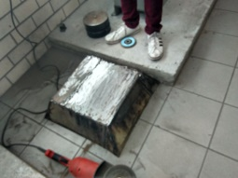Marque y corte 4 segmentos de placa de una dimensión de 55 centímetros de la longitud del lado superior y 40 centímetros de la longitud del lado inferior, debe tener un ancho de 18 centímetros. Y Se debe cortar dos orillas con un ángulo de 68 grados para obtener una figura como la que se muestra en la imagen de abajo:
* Sostenga las esquinas con la ayuda de un compañero y soldé la placa, tenga cuidado de que la soldadura no se coma la placa puesto que esta será para el carbón.

***Para el soporte de las espadas brasileñas:***

* Tome los dos segmentos sobrantes de ángulo de una pulgada de 60 centímetros y dos de 35 centímetros.
* Realice el corte de esquinas a 45° tal como se hizo al principio con los cuadros, la diferencia es que esto es un rectángulo
* Una los cuatro segmentos con soldadura
* Tome los cuatro segmentos de ángulo de una pulgada de 20 centímetros, colóquelos desde la parte de adentro de cada esquina del rectángulo y suéldelos.
* Finalmente tome el segmento de 35 sentimetros sobrante de una pulgada y el segmento de 35 centímetros de dos pulgadas que nos sobra, se colocan sobre cada extremo del soporte para espadas y se suelda.
* 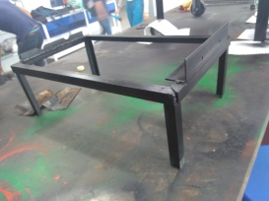Con el taladro se hacen dos perforaciones al ángulo de dos pulgadas, mientras que al otro ángulo de una pulgada se le hacen cortes con la pulidora y los discos de metal a la misma altura, y después se da un contorno circular con ayuda de una lima.

***Para montar la puerta:***

* + Se añaden dos bisagras en la parte inferior y se marca la altura de los orificios para después utilizar el taladro y una broca de ese tamaño para perforar la hoja de acero y la estructura.
  + Se utilizan remaches para unir la hoja a las bisagras y estas a la estructura del horno tipo ataúd.
  + Después se hace una perforación a la mitad de la hoja de acero y se introduce el termómetro, se asegura del otro lado con la tuerca que tiene.

# Resultados

Estos son los resultados que nosotros obtuvimos después de dos meses de trabajo en equipo, pero ese tiempo se podría reducir aún más y el precio de los materiales también. El costo de manufactura fue de aproximadamente $2,000 pesos mexicanos, cunado comprar un horno de este tipo en el mercado cuesta alrededor de $8,000 pesos.

Esto fue solo un prototipo y lo que acaban de leer solo un resumen a grandes rasgos de lo que se pretende hacer del libro “Make your oven yourself”. Si les intereso pueden esperar su lanzamiento el siguiente año, aunque pueden darle seguimiento en mis redes sociales[1].

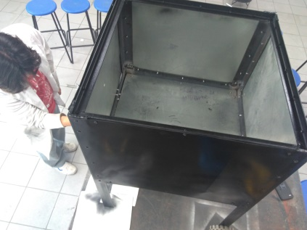 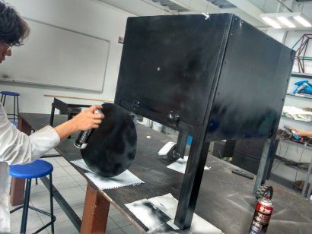

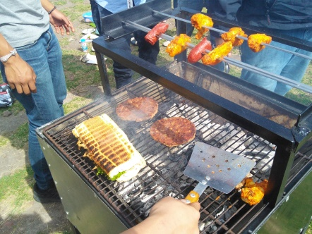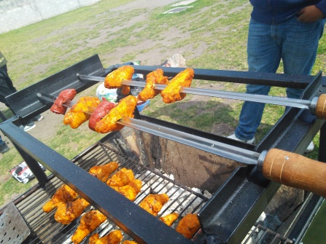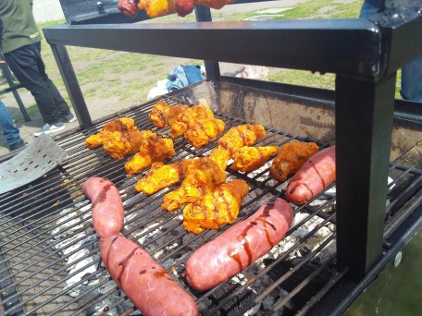

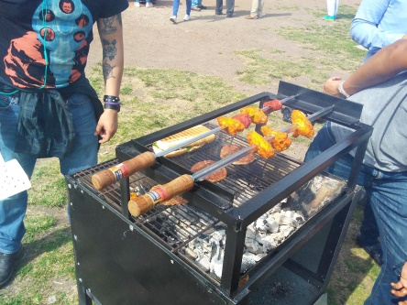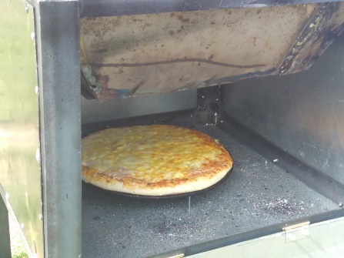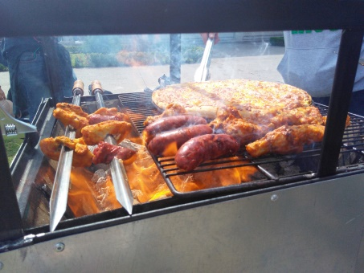

1. LinkedIn: <https://www.linkedin.com/in/cristian-mart%C3%ADnez-col%C3%ADn-b5146b132/>

   Facebook: @cristianprogrammer

   Twitter: @cristian_mc1445